**Presseinformation**

Düsseldorf, 11. November 2024

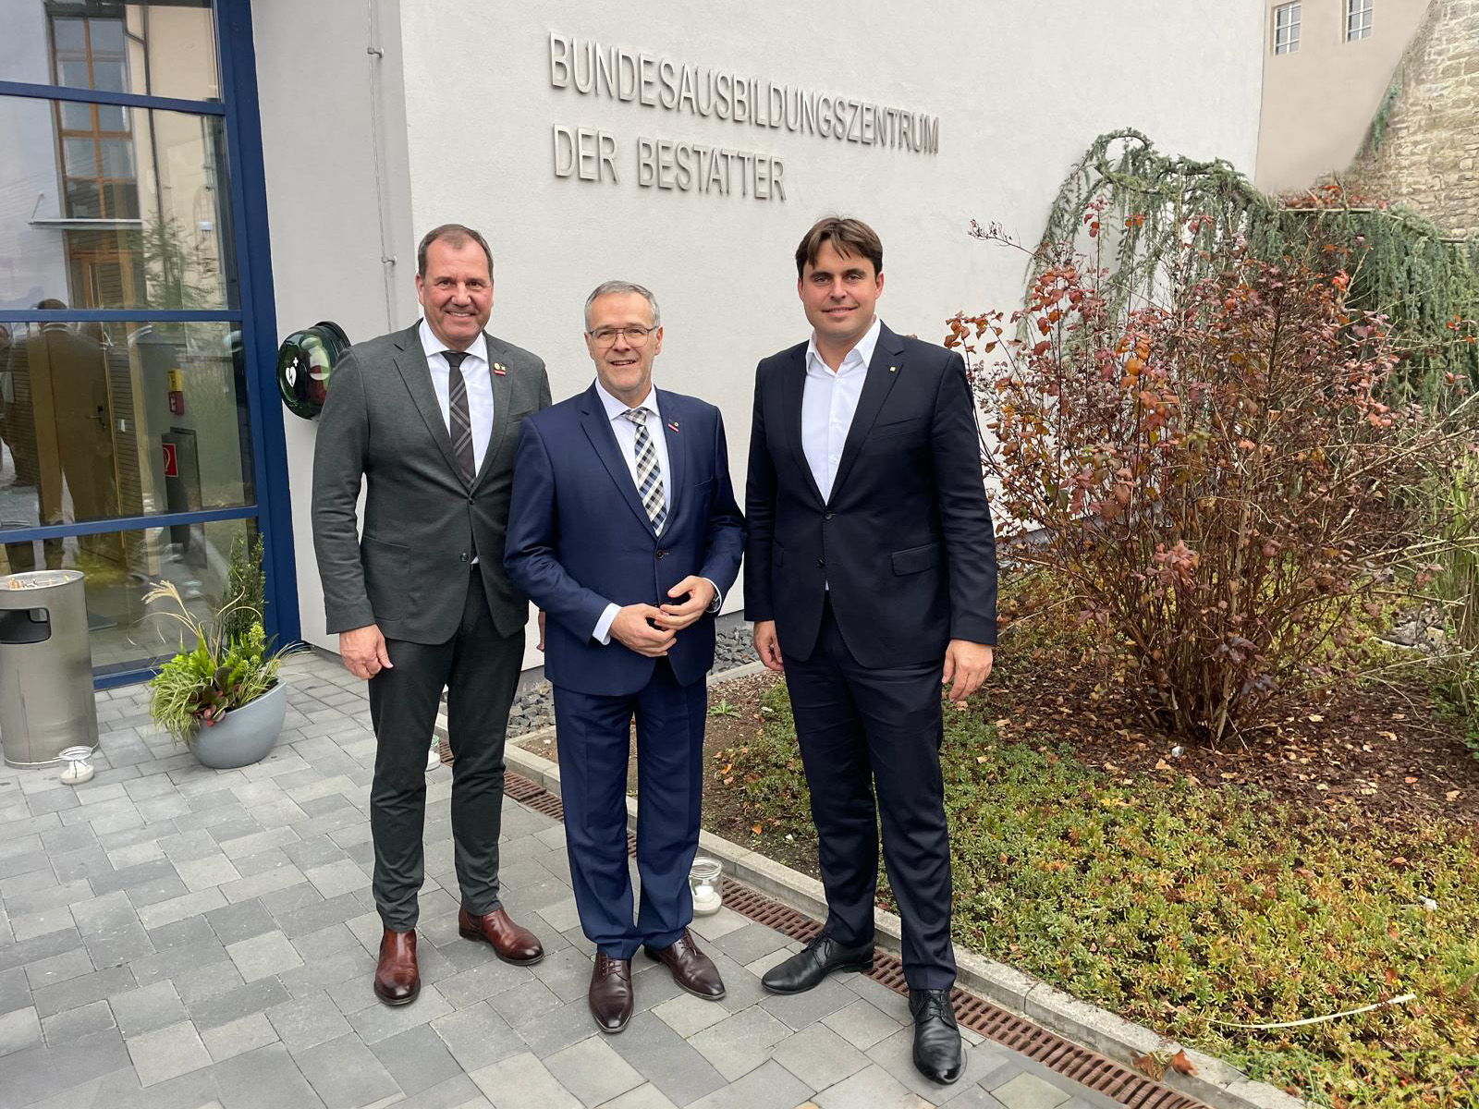

© Bundesverband Deutscher Bestatter | v.l.n.r. Ralf Michal Präsident des BDB, Jörg Dittrich Präsident des ZDH, Stephan Neuser Generalsekretär des BDB, ‎vor dem BAZ in Münnerstadt

**Wertschätzung der Qualifikation im Bestatterhandwerk**

Besuch des ZDH-Präsidenten Jörg Dittrich im Bundesausbildungszentrum der Bestatter

Münnerstadt, 8. November 2024

ZDH-Präsident Jörg Dittrich besuchte das europaweit einzigartige Bundesausbildungszentrum der Bestatter (BAZ) in Münnerstadt, um sich über die vielfältigen Ausbildungsinhalte zur Bestattungsfachkraft zu informieren. Dank der freundschaftlichen Beziehungen zum Bundesverband Deutscher Bestatter (BDB) und dessen Präsidenten Ralf Michal folgte er der Einladung gerne.

Dittrich sprach mit den Auszubildenden vor Ort und informierte sich über die Lehrinhalte. Bei der parallel stattfindenden Dozententagung mit über 50 Teilnehmern hielt er ein Grußwort und lobte das Engagement für die berufliche Qualifizierung.

Der Bundesverband setzt sich seit Langem für eine geregelte und flächendeckende Qualifikation im Bestatterhandwerk ein. Ab 2025 soll der Beruf in die „Meisterrolle A“ aufgenommen werden, was eine Meisterpflicht für betriebliche Neugründungen bedeutet. Dies würde sowohl die fachliche Qualität neuer Bestattungsunternehmen sichern als auch dringend benötigte Ausbildungsplätze schaffen. Derzeit genügt ein Gewerbeschein, um als Bestatter tätig zu sein oder ein Institut zu eröffnen.

Bestatter leisten unmittelbaren Dienst am Menschen und wahren die Menschenwürde. “Ihre Arbeit geht deutlich über eine gewerbliche Tätigkeit hinaus, sie begleiten Angehörige im Trauerfall und organisieren professionell alle Abläufe bis zur Beisetzung und darüber hinaus“, so Ralf Michal, Präsident des BDB und selbst auch Bestattermeister im Handwerk.

Im Bundesausbildungszentrum in Bayern gibt es Europas einzigen Lehrfriedhof. Angehende Bestatter aus ganz Deutschland lernen hier in der Praxis, wie ein Grab ausgehoben und gesichert wird. Im überbetrieblichen Unterricht werden themenbezogene Trauerdekorationen entwickelt, Beratungs- und Trauergespräche eingeübt oder die Durchführung einer hygienischen Versorgung Verstorbener erlernt.

Diese Vielfalt des Berufs, von handwerklicher Tätigkeit über Event-Management bis zur Trauerfürsorge, spricht viele junge Menschen an, die einen „Beruf mit Sinn“ suchen.

Eine aktuelle Meldung des Statistischen Bundesamtes aus dem November 2024 zeigt, dass sich die Zahl der Auszubildenden zur Bestattungsfachkraft in den letzten zehn Jahren verdoppelt hat. Mit einem Anteil von 57% weiblicher Auszubildender nehmen diese Nachwuchskräfte eine besondere Vorreiterrolle im Handwerk ein. Ende 2023 befanden sich 860 Personen in einer dualen Ausbildung zur Bestattungsfachkraft – so viele wie nie zuvor.

Auch wirtschaftlich wird die Lage von Statista positiv bewertet: Sowohl die Zahl der Beschäftigten als auch die Umsätze der Bestatter-Branche sind gestiegen. Die Umsätze wuchsen von knapp 2,0 Milliarden Euro 2022 auf rund 2,3 Milliarden Euro im vergangenen Jahr. 2022 gab es etwa 25.700 Beschäftigte bei den 4.200 Unternehmen in Deutschland, 2,6 Prozent mehr als im Vorjahr. Anders als in anderen europäischen Ländern ist die Branche traditionell fragmentiert und geprägt von vielen kleinen Familienbetrieben mit etwa 10 Personen.

Weitere Informationen zur Ausbildung und zum Beruf finden Sie auf der Homepage des Bundesverbandes Deutscher Bestatter

<https://www.bestatter.de/beruf/bestatter-beruf/>

Weiteres Zahlenmaterial zu Abschlüssen im Bereich Aus- und Fortbildung im Bestatterhandwerk bieten wir unter folgender Adresse an

<https://www.bestatter.de/beruf/wissenswertes/zahlen-fakten/>

Hier geht es zum Faktencheck und der PM des Statistischen Bundesamtes 11/2024  
<https://www.destatis.de/DE/Presse/Pressemitteilungen/2024/11/PD24_N055_21.html>

**Hintergrundinformation zum Zentralverband des Deutschen Handwerks (ZDH)**

Mit dem ZDH als Spitzenverband der deutschen Wirtschaft hat das Handwerk eine starke Stimme, die sich für die Interessen von 1 Million Handwerksbetrieben mit rund 5,6 Millionen Beschäftigten und 350.000 Auszubildenden einsetzt. Der ZDH bündelt die Arbeit von 53 Handwerkskammern, rund 50 Fachverbänden des Handwerks auf Bundesebene sowie wirtschaftlichen und sonstigen Einrichtungen des Handwerks in Deutschland.

**Hintergrundinformation zum Bundesverband Deutscher Bestatter (BDB)**

Der Bundesverband Deutscher Bestatter e.V. repräsentiert und vertritt über seine Landesorgane die Belange von derzeit etwa 3.300 Bestattungsunternehmen, mit Filialen rund 5.000 Betriebe in ganz Deutschland. Das entspricht über 90% aller deutschen Bestatterinnen und Bestatter. Als Dachverband steht der BDB für Qualität und gewährleistet diese durch diverse Zertifizierungen. Das Thema Aus- und Weiterbildung nimmt einen großen Stellenwert ein. Zur weiteren Professionalisierung wurde 2005 das Bundesausbildungszentrum im unterfränkischen Münnerstadt eröffnet. Zur langfristigen Qualitätssicherung im Bestatterhandwerk tritt der BDB für eine Meisterpflicht bei Unternehmensneugründungen ein. Als nicht minder wichtige Aufgabe zählt für den Bundesverband Deutscher Bestatter der Erhalt und die Förderung der Bestattungskultur und des Berufsethos.

**Trauer braucht Vertrauen**

[**www.bestatter.de**](http://www.bestatter.de)

**© 2024 | Bundesverband Deutscher Bestatter e.V.**

**DOWNLOAD-LINK**

Text und Bildmaterial zur PM

<https://cloud.bestatter.de/s/xFPddAPiXHtzjSG>

Bilder zum Besuch Präsident ZDH Jörg Dittrich

Ein Bild, das Kleidung, Person, Schuhwerk, Gebäude enthält.
Ein Bild, das Kleidung, Im Haus, Person, Mann enthält.

Ein Bild, das Kleidung, Mann, Anzug, Im Haus enthält.
Ein Bild, das Im Haus, Kleidung, Wand, Person enthält.
Ein Bild, das Im Haus, Mobiliar, Kleidung, Tisch enthält.

Bilder zur Ausbildung im BAZ

Ein Bild, das Wolke, draußen, Himmel, Pflanze enthält.
Ein Bild, das Person, Kleidung, Mobiliar, Im Haus enthält.
Ein Bild, das Mobiliar, Im Haus, Kleidung, Tisch enthält.

Ein Bild, das Kleidung, Person, draußen, Schuhwerk enthält.
w.Ein Bild, das draußen, Baugeräte, Baum, Fahrzeug enthält.
Ein Bild, das Person, Text, Im Haus, Uhr enthält.

Ein Bild, das Person, Kleidung, Mann, Geschäft enthält.
Ein Bild, das Vase, Im Haus, Zimmerpflanze, Mobiliar enthält.
Ein Bild, das Person, Kleidung, Wand, Mann enthält.

Fragen an den Bundesverband Deutscher Bestatter richten Sie bitte an

**Elke Herrnberger**  
Pressesprecherin | Öffentlichkeitsarbeit für den Bundesverband Deutscher Bestatter e.V.  
Tel: +49 211 / 16 00 8 -81

Ein Bild, das Text, Schrift, Screenshot, weiß enthält.

**Bundesverband Deutscher Bestatter e.V.**

Postfach 10 23 34, 40014 Düsseldorf  
Cecilienallee 5, 40474 Düsseldorf  
Tel: +49 211 / 16 00 8 -10  
Fax: +49 211 / 16 00 8 -60  
[www.bestatter.de](http://www.bestatter.de/)

Ein Bild, das Muster, Kunst, Symmetrie, Grafiken enthält.

Präsident: Ralf Michal  
Vereinsregister Düsseldorf, VR 3436

Registriert im Lobbyregister für die Interessenvertretung gegenüber dem Deutschen Bundestag und der Bundesregierung | Lobbyregister Nr.: R001173